
CEDUP - Centro de Educação Profissional Diomício Freitas

Jomaro Correa Rodrigues

Luan Luiz Correa

MAIÚSCULO (TAMANHO 12)
Subtítulo Tamanho 12 (só a primeira letra maiúscula)

Tubarão
2012
Jomaro Correa Rodrigues

Luan Luiz Correa

MAIÚSCULO (TAMANHO 12)
Subtítulo Tamanho 12 (só a primeira letra maiúscula)

Projeto apresentado ao CEDUP – Centro de Educação Profissional Diomício Freitas como requisito para obtenção do título de Técnico de Informática com habilitação em programação.
Turma: 403. Semestre: 2012 B.

Orientador (a): Marco Aurélio Lima Fernandes.

Tubarão
2012
Jomaro Correa Rodrigues

Luan Luiz Correa

NOME DO SISTEMA
Subtítulo do sistema

Projeto de conclusão de curso aprovado, apresentado ao CEDUP – Centro de Educação Profissional Diomício Freitas como requisito para obtenção do título de técnico de informática com habilitação em programação, conceito final igual a ______, conferido pela banca examinadora e professor orientador.

___________________________________
Renata Brunato Freitas
Coordenador(a) do curso

__________________________________
Marco Aurélio Lima Fernandes
Prof. (a). Orientador (a)

Tubarão, dezembro de 2012.

DEDICATÓRIA

AGRADECIMENTOS

EPÍGRAFE (uma citação de um autor)

RESUMO

Parágrafo 2cm, alinhamento justificado, entre linhas alinhamento simples.

LISTA DE SIGLAS E ABREVIATURAS

LISTA DE FIGURAS

NUMERAR AS FIGURAS E COLOCAR O NÚMERO DA PÁGINA.

SUMÁRIO

1 INTRODUÇÃO

Nos dias atuais é cada vez mais cobrado de empresas que tenham um controle automatizado de suas ações, seja para fins fiscais ou meramente pela consciência das oportunidades de mercado.
Nesse contexto é muito comum que empresas corram atrás das oportunidades tecnológicas nem que seja simplesmente para “ter um site” e garantir divulgação no espaço aberto da internet. Porém, existem oportunidades maiores nesse ramo e na WEB como um todo. Essas oportunidades estão principalmente em oferecer uma ferramenta global aos funcionários e clientes obtendo um controle total dos serviços prestados.
Falar um pouco mais sobre a importância de um sistema em uma empresa.

2 PROBLEMATIZAÇÃO

2.1 PROBLEMAS

A empresa já possui acesso a softwares para algumas usabilidades específicas principalmente na área contábil, porém não conta com nenhum sistema de gestão automatizado que propicie uma integração das informações da empresa.
Uma área ainda muito carente é a relação com o cliente onde todos os dados são manipulados de forma analógica, até afastando essa relação.

2.1 SOLUÇÃO

Foi desenvolvido um software para suprir as necessidades da empresa em pontos específicos que estão presentes no dia a dia. Esse software procurou acompanhar as atividades da empresa atendendo as necessidades do cliente e sem muita burocracia para manter registro das atividades da empresa.

2.1 JUSTIFICATIVA

Tendo em vista o caráter específico das atividades e do modo de trabalho da empresa seria muito difícil encontrar um software pronto capaz de suprir por completo suas necessidades.
Com isso se fez necessário o desenvolvimento de um novo software para suprir essa demanda, tentando sempre abstrair ao máximo seus recursos para maior aproveitamento futuro do sistema.

3 DEFINIÇÃO DE OBJETIVOS

3.1 OBJETIVO GERAL

Oferecer uma solução de integração e automatização a uma empresa que ainda tem muito de um modelo analógico de gestão.

3.2 OBJETIVOS ESPECÍFICOS

- Gerenciar os pedidos feitos à empresa;
- Controlar as escalas de trabalho nas atividades da empresa;
- Facilitar a realização de orçamentos;
- Oferecer um módulo de controle financeiro, abrangendo funcionalidades mais básicas e sem pretensão de substituir algo mais específico quanto o gerenciamento contábil.

4 METODOLOGIA

4.1 DELIMITAÇÃO DO OBJETIVO DE ESTUDOS

O estudo de caso foi feito juntamente ao Grupo Phoenix que presta variados tipos de serviços nas ramificações do grupo.

4.2 COLETA DE DADOS

A coleta de dados foi feita progressivamente entre junho e novembro de 2012, de acordo com as dúvidas sobre pontos específicos do sistema.

4.3 CARACTERIZAÇÃO DO PROJETO

O projeto procura suprir a necessidade de presença da empresa na internet para fins de marketing e ao mesmo tempo propiciar aos funcionários e clientes a oportunidades de obter de forma rápida e centralizada as informações referentes às suas funções.

5 CARACTERIZAÇÃO DA ORGANIZAÇÃO EM ESTUDO

Razão Social

Phoenix Serviços de Segurança LTDA.

Nome Fantasia

Fênix Segurança

Endereço

Rua do Caçador, 175, Centro Capivari de Baixo.

Telefone

3623 - 3737

Proprietário

Rodrigo da Rosa Nascimento

Número de Funcionários

Divisões Técnicas do Trabalho

- 1 responsável pelas tarefas de escritório
- 1 responsável por negociações
- 1 coordenador de atividades nos condomínios
- X seguranças e suporte técnico
- Diversos freelancers

Serviços

A empresa presta serviços de segurança particular em eventos e estabelecimentos da região. Pela proximidade com a área de eventos a empresa acaba por prestar outros serviços como trabalhar como intermediária entre uma pessoa interessada em promover um evento e os serviços necessários a ele como buffet e decoração.

Produtos

Um ramo da empresa trabalha com a fabricação e venda de artefatos em madeira, destacam-se aqui escadas e casas de cachorro.

Histórico da Empresa

Organograma da Empresa
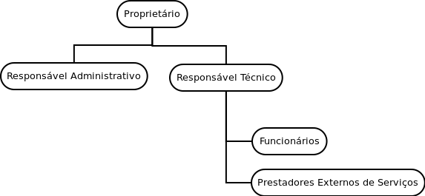

6 REFERENCIAL TÉCNICO

6.1 PHP

PHP (um acrônimo recursivo para PHP: Hypertext Preprocessor) é uma linguagem de script open source de uso geral, muito utilizada e especialmente guarnecida para o desenvolvimento de aplicações Web embutível dentro do HTML. Já na versão 5 a linguagem PHP tem ampla aceitação e suporte facilitado na grande maioria dos serviços de hospedagem, ligando isso a sua facilidade nativa de manipular textos.
Qualquer arquivo de texto puro pode ser configurado para ser processado pelo PHP. Os comandos próprios da linguagem devem ser colocados dentro das tags padrões <?php ?> e todo comando deve ser terminado por “; ”.
Outras características da linguagem:
- Case sensitive,
- Orientada a objetos,
- Tipagem fraca,
- Dispensa a declaração de variáveis comuns,
- Permite entrar e sair do “modo PHP” com facilidade;

6.2 JAVASCRIPT

JavaScript é uma linguagem de script baseada em ECMAScript padronizada pela Ecma international nas especificações ECMA-262 e ISO/IEC 16262 e é atualmente a principal linguagem para programação client-side em navegadores web. Foi concebida para ser uma linguagem script com orientação a objetos baseada em protótipos, tipagem fraca e dinâmica e funções de primeira classe. Possui suporte à programação funcional e apresenta recursos como fechamentos e funções de alta ordem comumente indisponíveis em linguagens populares como Java e C++.

6.3 JQUERY

Jquery é uma biblioteca JavaScript cross-browser desenvolvida para simplificar os scripts client side que interagem com o HTML. Usada por cerca de 55% dos 10 mil sites mais visitados do mundo, jQuery é a mais popular das bibliotecas JavaScript.
jQuery é uma biblioteca de código aberto e possui licença dual, fazendo uso da Licença MIT ou da GNU General Public License versão 2. A sintaxe do jQuery foi desenvolvida para tornar mais simples a navegação do documento HTML, a seleção de elementos DOM, criar animações, manipular eventos e desenvolver aplicações AJAX.
A biblioteca também oferece a possibilidade de criação de plugins sobre ela. Fazendo uso de tais facilidades, os desenvolvedores podem criar camadas de abstração para interações de mais baixo nível, simplificando o desenvolvimento de aplicações web dinâmicas de grande complexidade.

6.4 SYMFONY 2

Symfony é um framework web escrito em PHP que segue o paradigma MVC (model-view-controller). Symfony ainda tem como objetivo construir aplicações robustas em contexto empresarial, e dar aos desenvolvedores controle total sobre a configuração: da estrutura de diretórios às bibliotecas externas, quase tudo pode ser personalizado.
Para atingir os guidelines de desenvolvimento das empresas, o framework é empacotado com ferramentas adicionais para ajudar os desenvolvedores nos testes, depuração e documentação dos projetos.

6.5 POSTGRESQL

O PostgreSQL é um poderoso sistema gerenciador de banco de dados objeto-relacional de código aberto. Tem mais de 15 anos de desenvolvimento ativo e uma arquitetura que comprovadamente ganhou forte reputação de confiabilidade, integridade de dados e conformidade a padrões. Roda em todos os grandes sistemas operacionais, incluindo GNU/Linux, Unix (AIX, BSD, HP-UX, SGI IRIX, Mac OS X, Solaris, Tru64), e MS Windows.
É totalmente compatível com ACID, tem suporte completo a chaves estrangeiras, junções (JOINs), visões, gatilhos e procedimentos armazenados (em múltiplas linguagens). Inclui a maior parte dos tipos de dados do ISO SQL:1999, incluindo INTEGER, NUMERIC, BOOLEAN, CHAR, VARCHAR, DATE, INTERVAL, e TIMESTAMP.
Suporta também o armazenamento de objetos binários, incluindo figuras, sons ou vídeos. Possui interfaces nativas de programação para C/C++, Java,.Net, Perl, Python, Ruby, Tcl, ODBC, entre outros, e uma excepcional documentação.

6.6 LINGUAGEM SQL

Structured Query Language, ou Linguagem de Consulta Estruturada ou SQL, é uma linguagem de pesquisa declarativa para banco de dados relacional (base de dados relacional).
Muitas das características originais do SQL foram inspiradas na álgebra relacional. A linguagem é um grande padrão de banco de dados. Isto decorre da sua simplicidade e facilidade de uso.
Ela se diferencia de outras linguagens de consulta a banco de dados no sentido em que uma consulta SQL especifica a forma do resultado e não o caminho para chegar a ele. Ela é uma linguagem declarativa em oposição a outras linguagens procedurais. Isto reduz o ciclo de aprendizado daqueles que se iniciam na linguagem.

7 ESTRUTURA DO SISTEMA

7.1 MODELO PROPOSTO
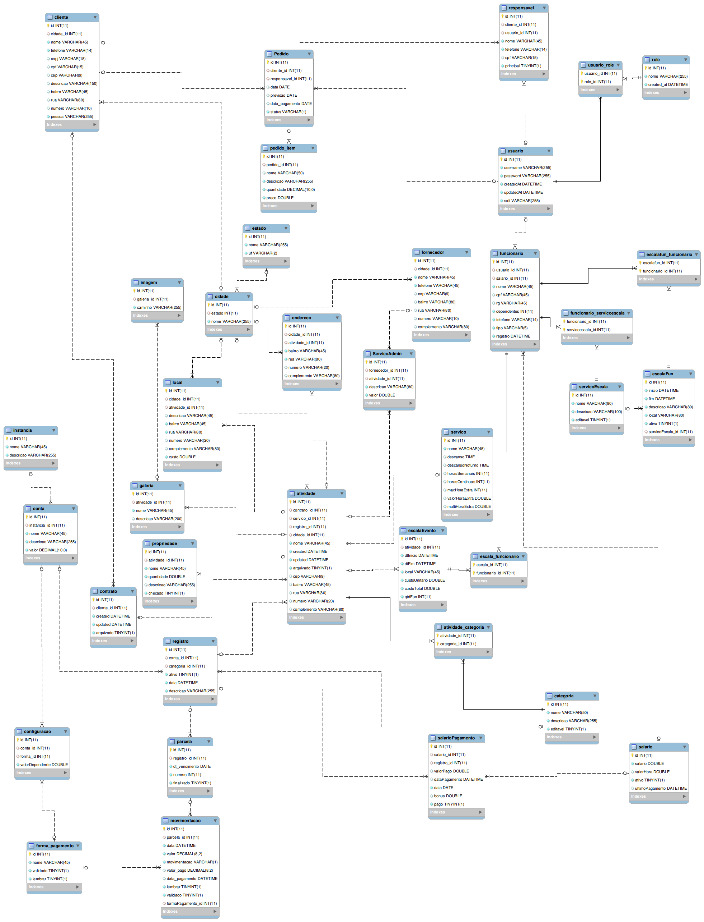

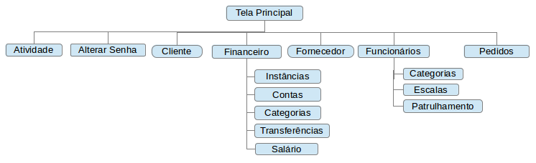
8 HIERARQUIA DE TELAS

9 FUNÇÕES DO SISTEMA
Tela: Login
Descrição: Tela de autenticação de usuário
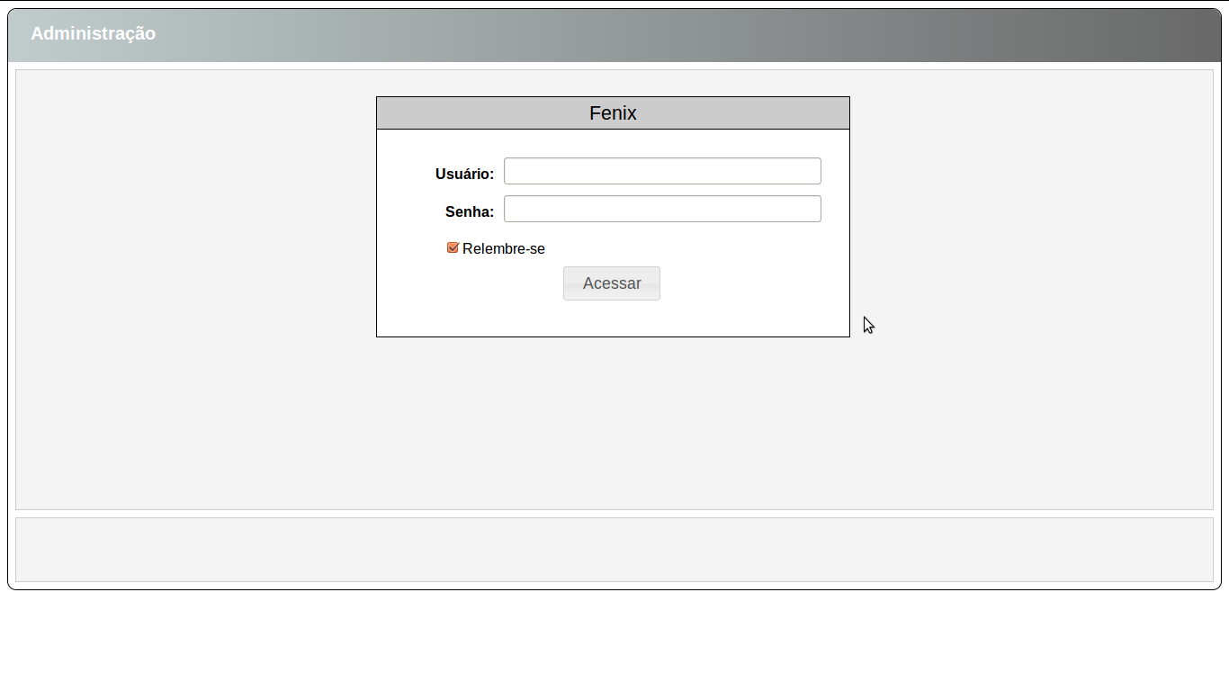
Tela: Principal
Descrição: Painel inicial do sistema
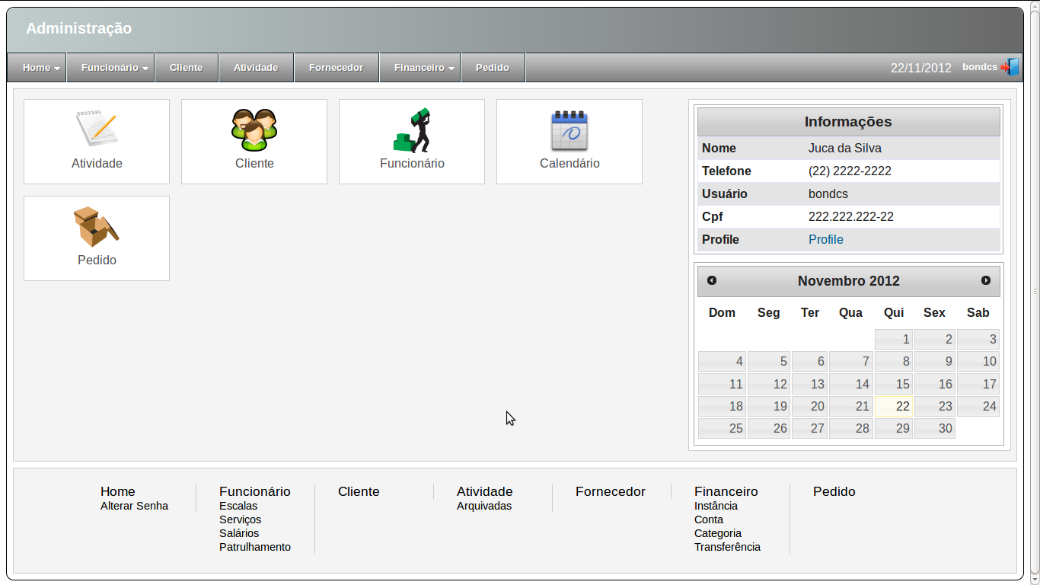

Tela: Alteração de Senha
Descrição: oferece ao cliente uma interface para a mudança de senha
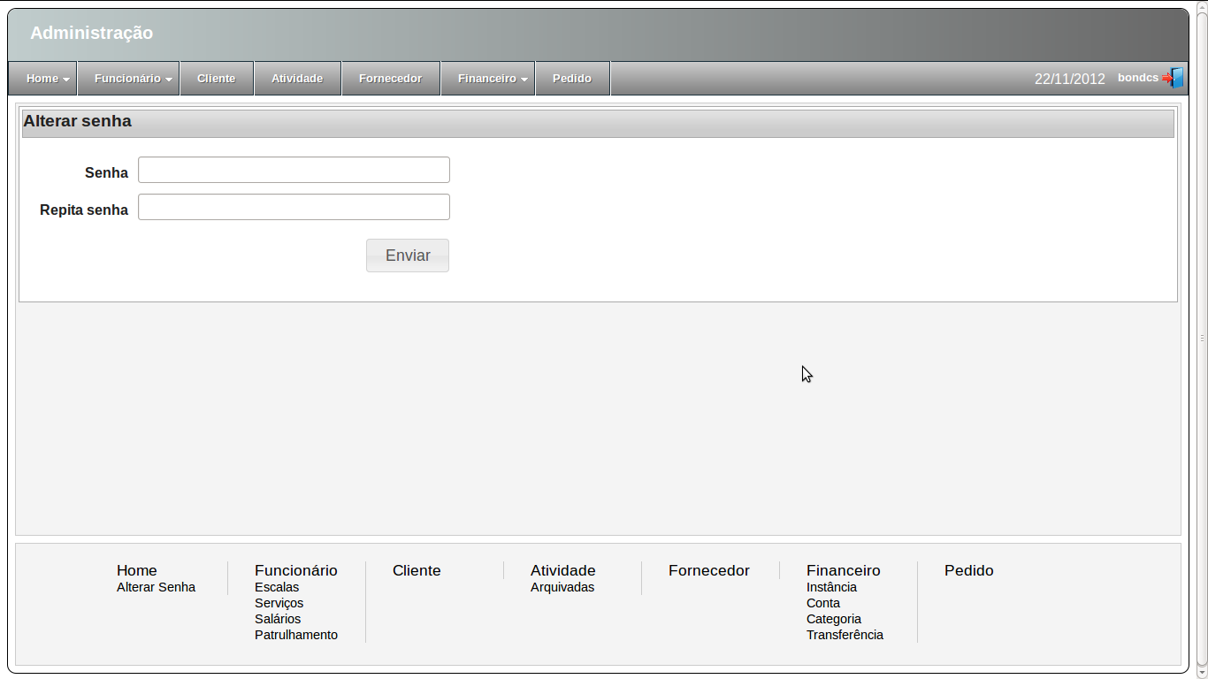
Tela: Listagem de funcionários
Descrição: tela básica de gerenciamento dos funcionários
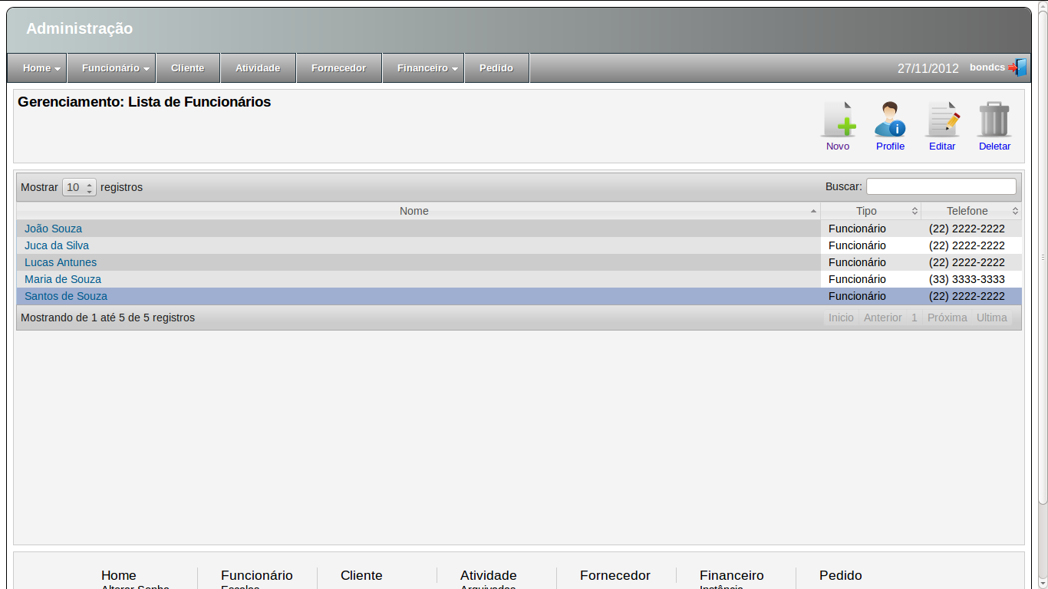

Tela: Adicionar Usuário
Descrição: Ligação entre um funcionário e seus dados de acesso ao sistema (usuário)
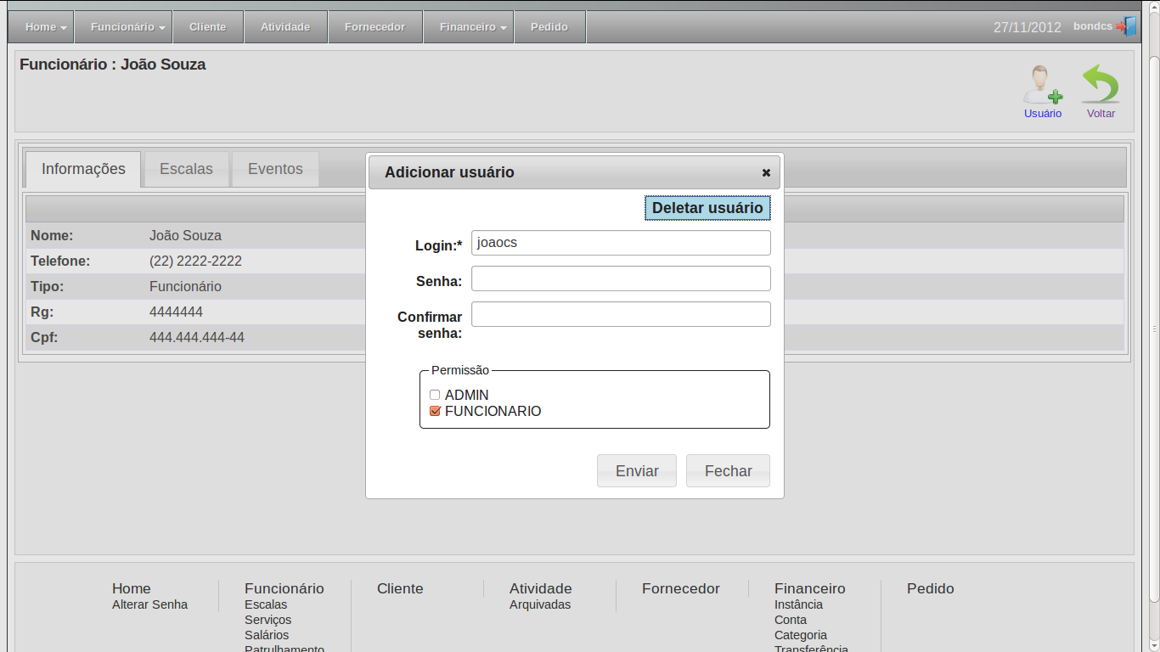
Tela: Perfil do funcionário
Descrição: Tela destinada a reunir informações sobre um funcionário
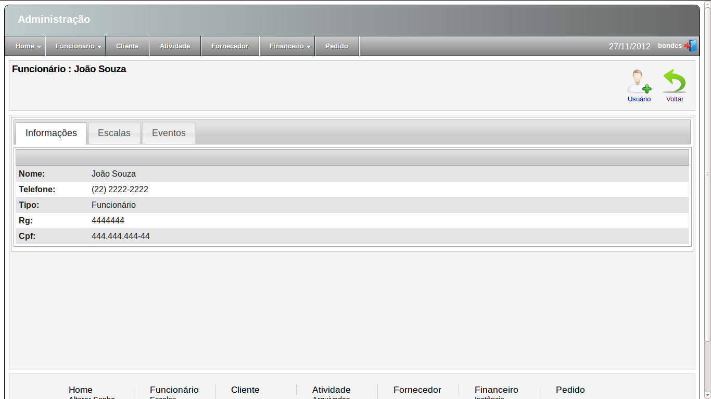

Tela: Escalas
Descrição: Tela que lista escalas de trabalho que não estão ligadas a uma atividade
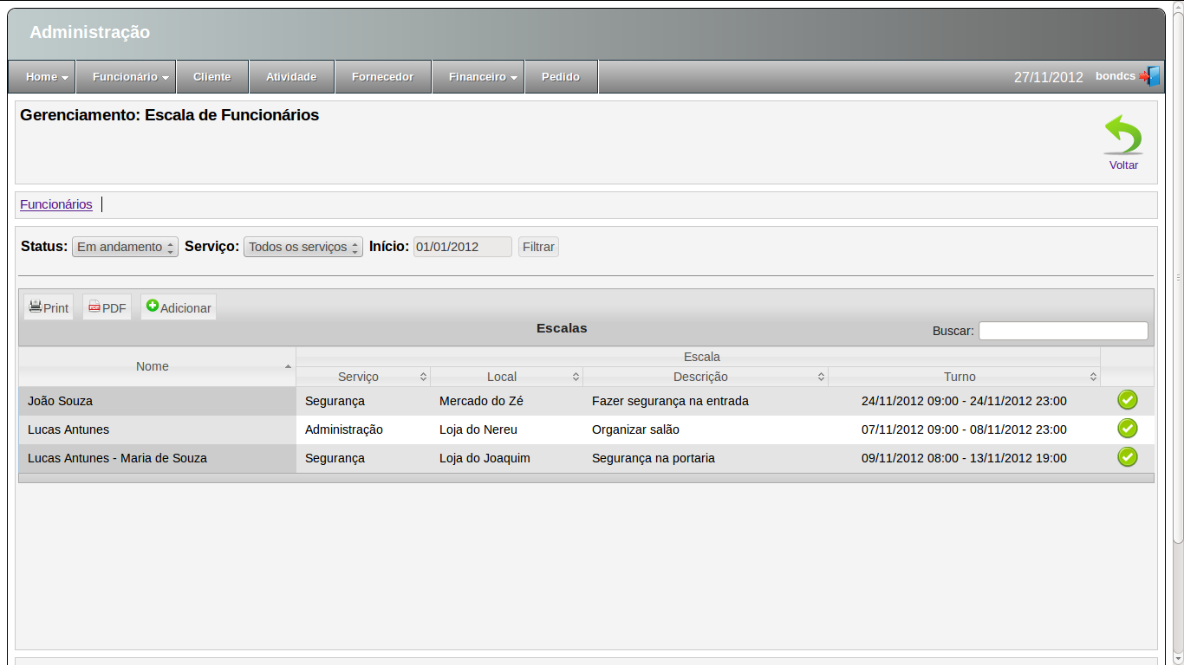

Tela: Categorias
Descrição: Gerencia categorias para funcionários

Tela: Patrulhamento
Descrição: Tela destinada a consulta das escalas referentes aos serviços de plantão de monitoramento
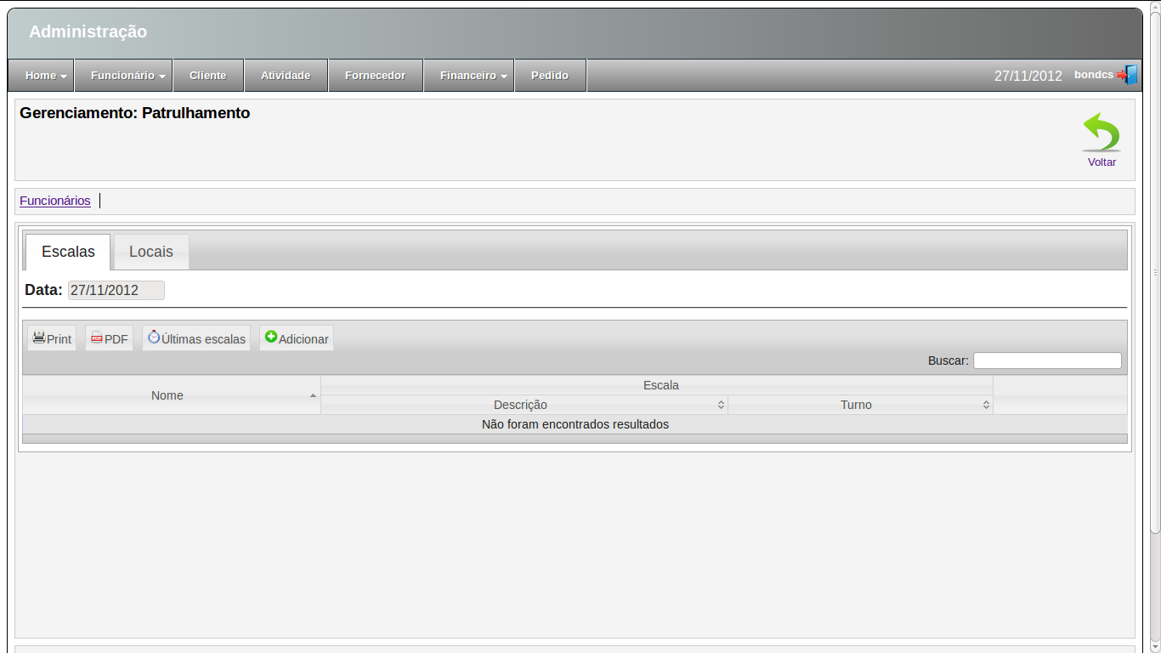
Tela: Cliente
Descrição: Listar os clientes do sistema
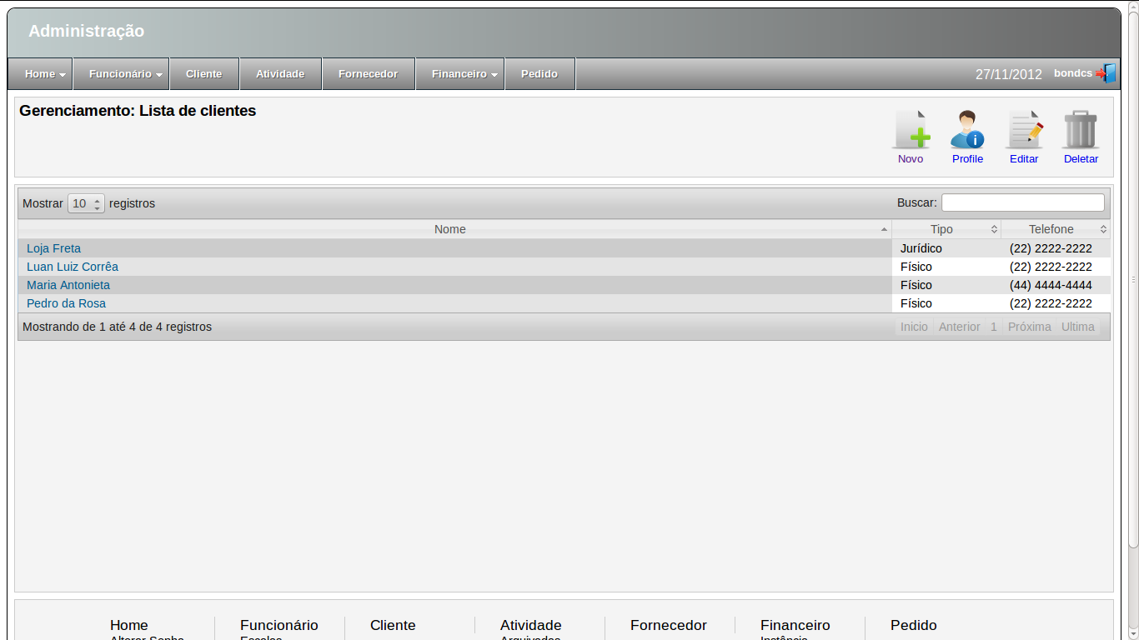

Tela: Perfil de cliente
Descrição: Listar informações do cliente
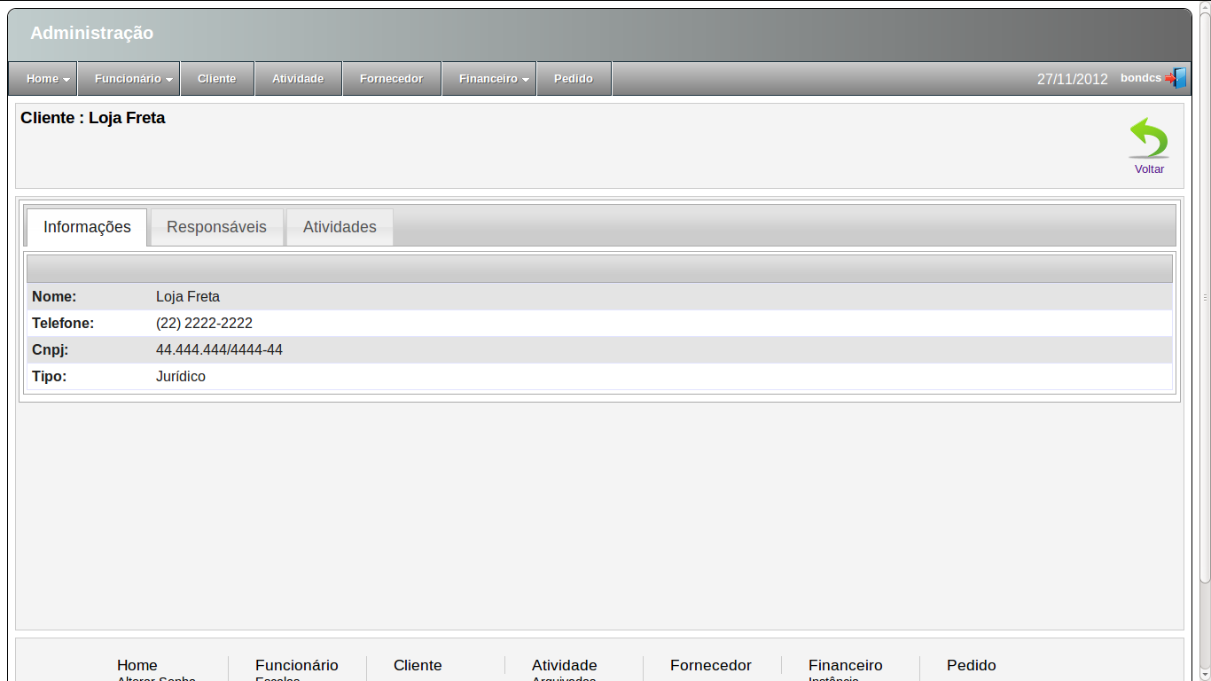
Tela: Adicionar cliente
Descrição: Formulário para cadastro de cliente
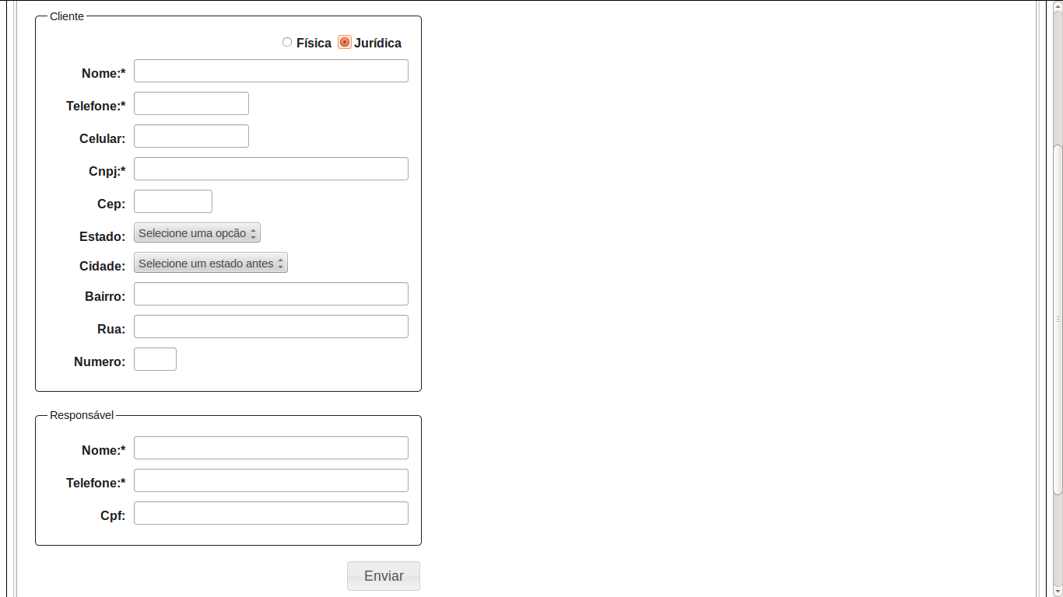

Tela: Listagem de atividades
Descrição: Tela destinada a listagem de atividades
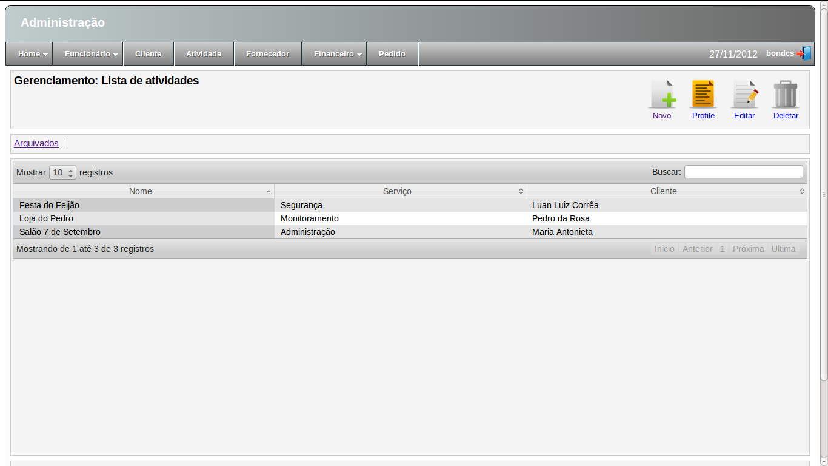
Tela: Atividades arquivadas
Descrição: Histórico das atividades da empresa
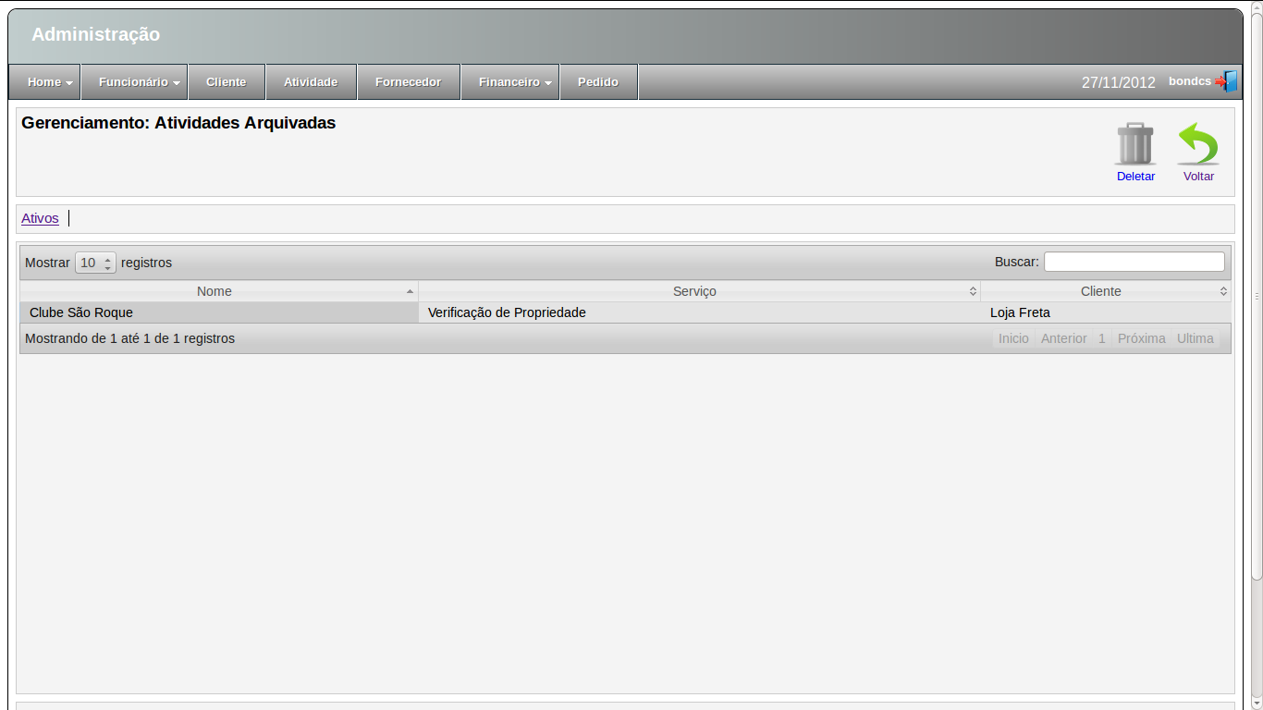
Tela: Perfil da atividade (Administração de condomínios)
Descrição: Tela com todas as informações pertinentes a uma atividade. É sensível ao tipo de atividade.
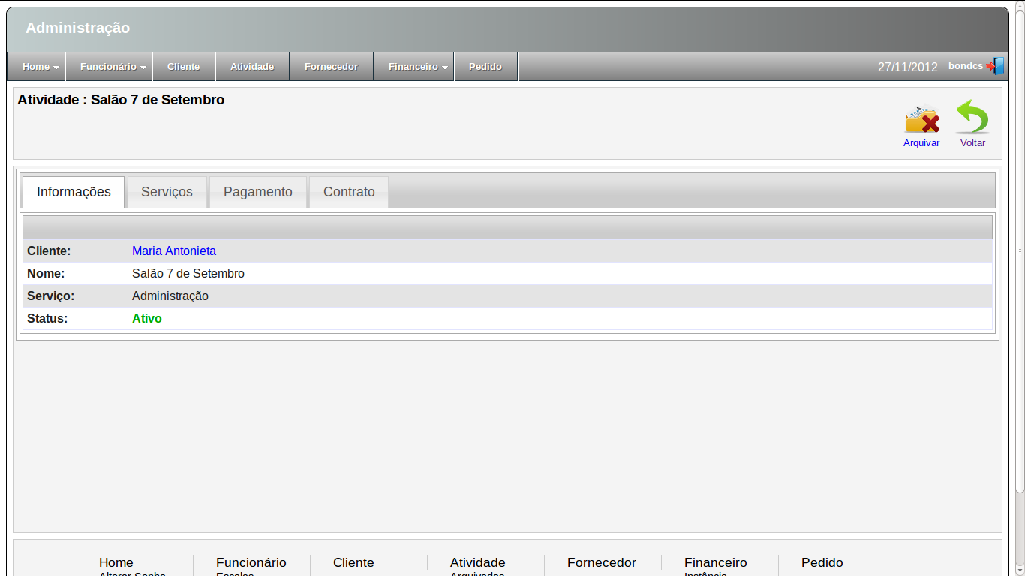
Tela: Perfil da atividade (Monitoramento)
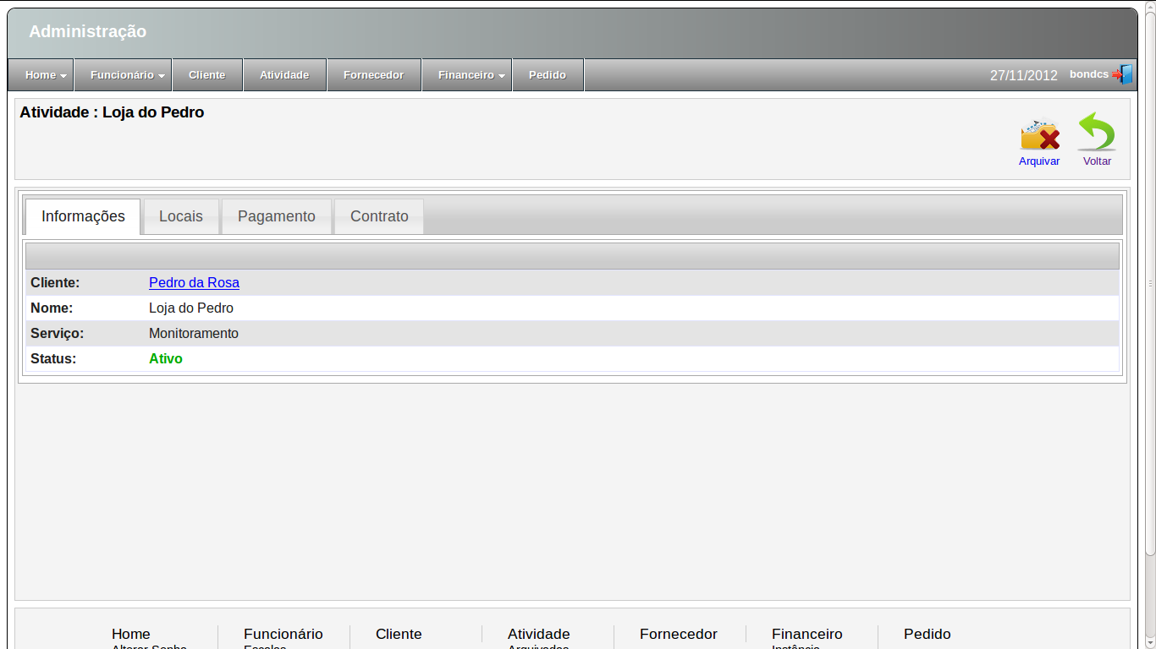
Descrição: Tela com todas as informações pertinentes a uma atividade. É sensível ao tipo de atividade.
Tela: Perfil da atividade (Administração de condomínios)
Descrição: Tela com todas as informações pertinentes a uma atividade. É sensível ao tipo de atividade.
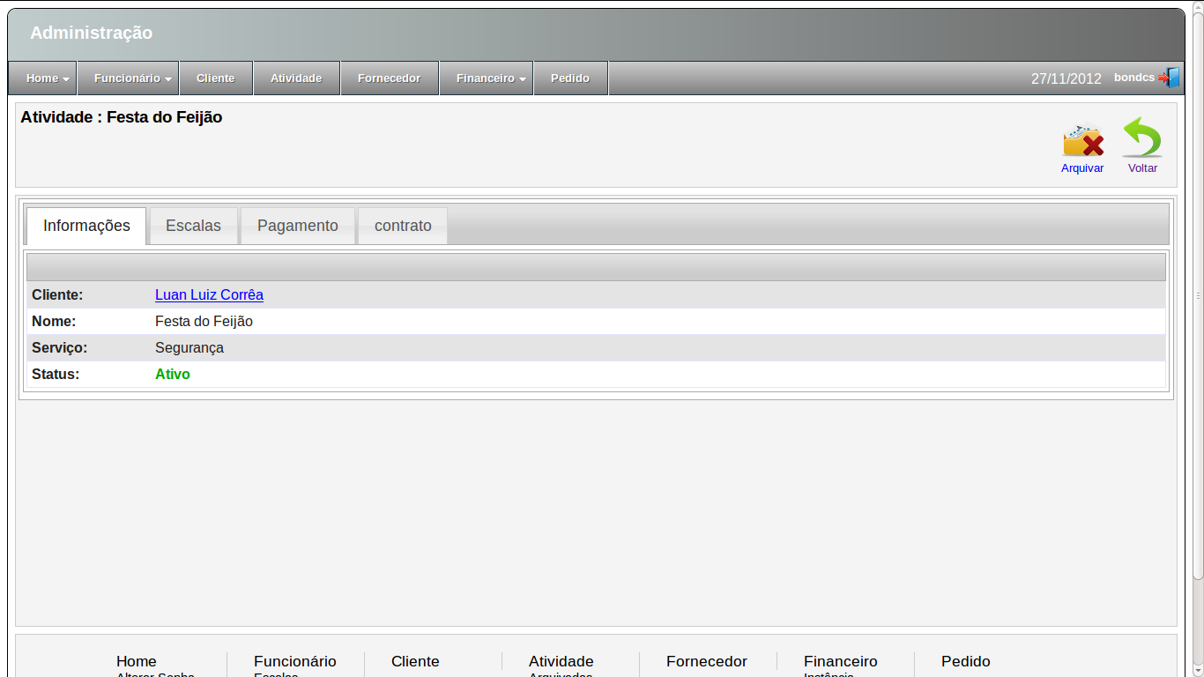
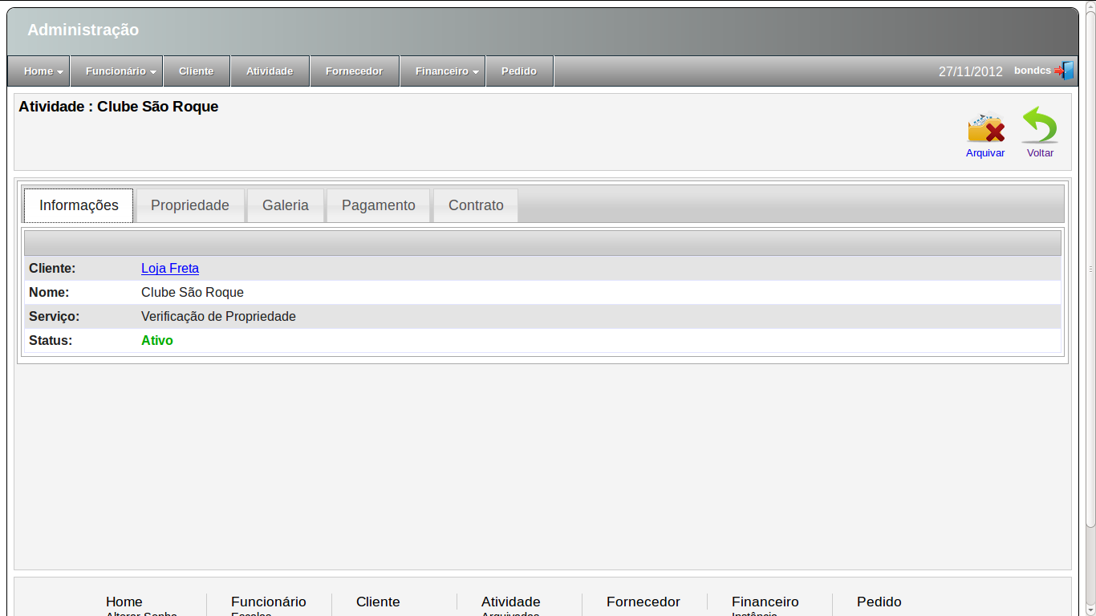
Tela: Listagem de fornecedores

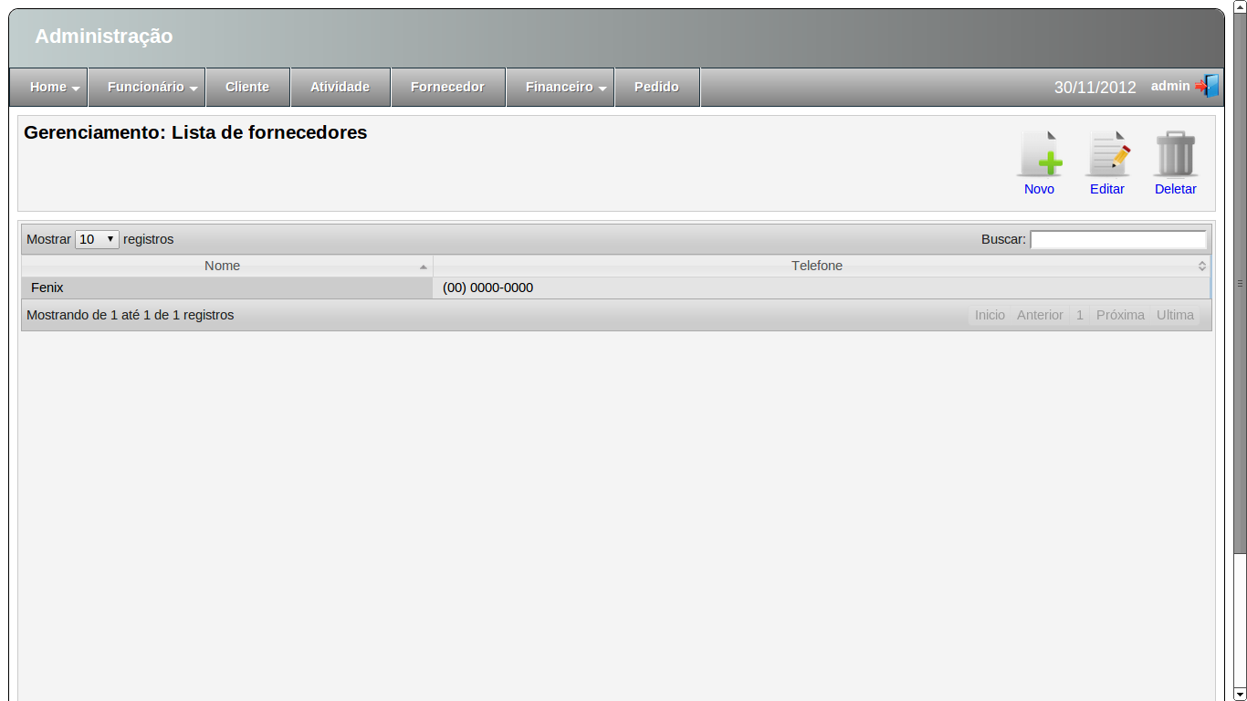
Tela: Adicionar fornecedor
Descrição: Formulário de cadastro de fornecedores
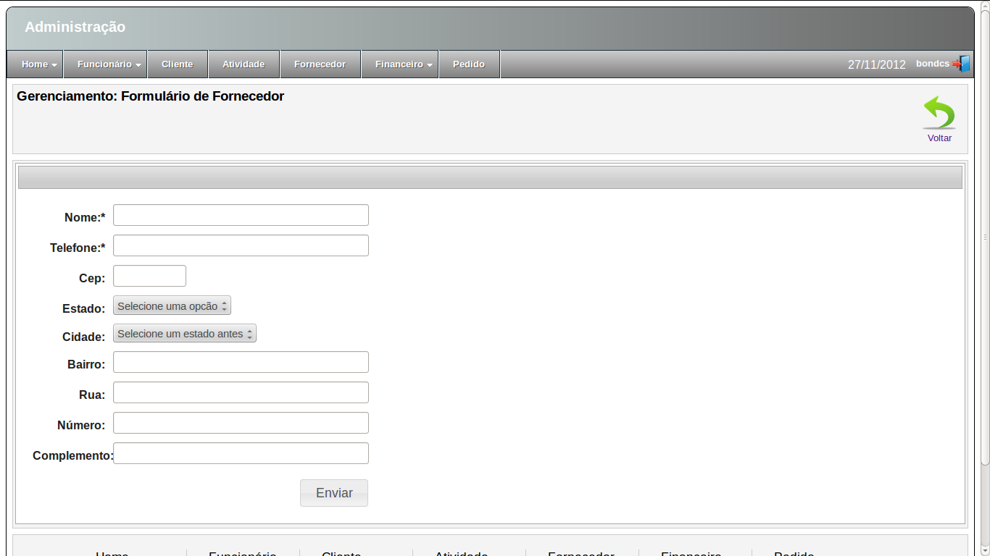

Tela: Listar instância
Descrição: Tela de listagem das instancias (agrupamento de contas bancárias )

Tela: Adicionar instancia
Descrição: adiciona uma instancia
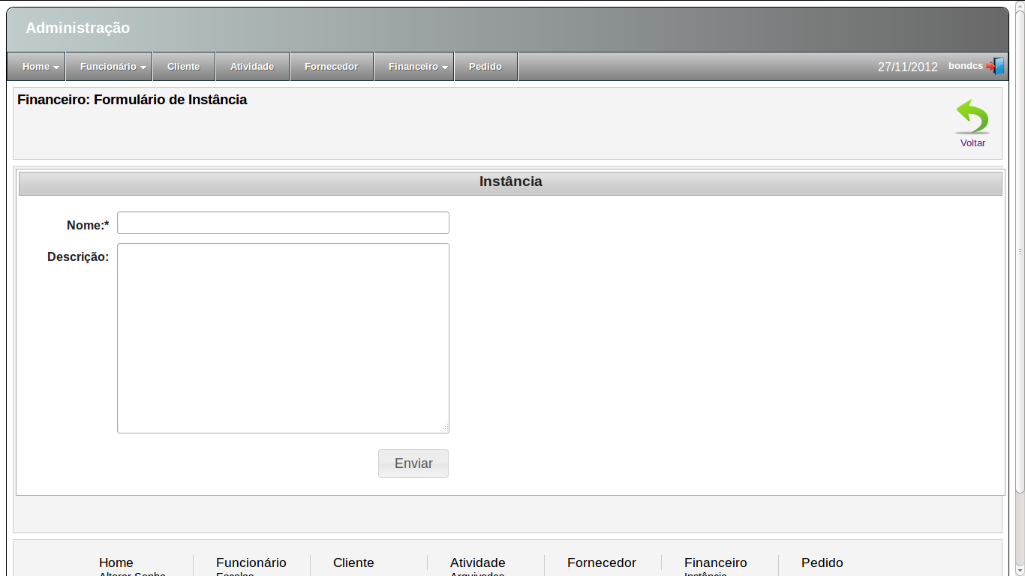
Tela: Listagem de contas
Descrição: Lista as contas bancárias que a empresa administra
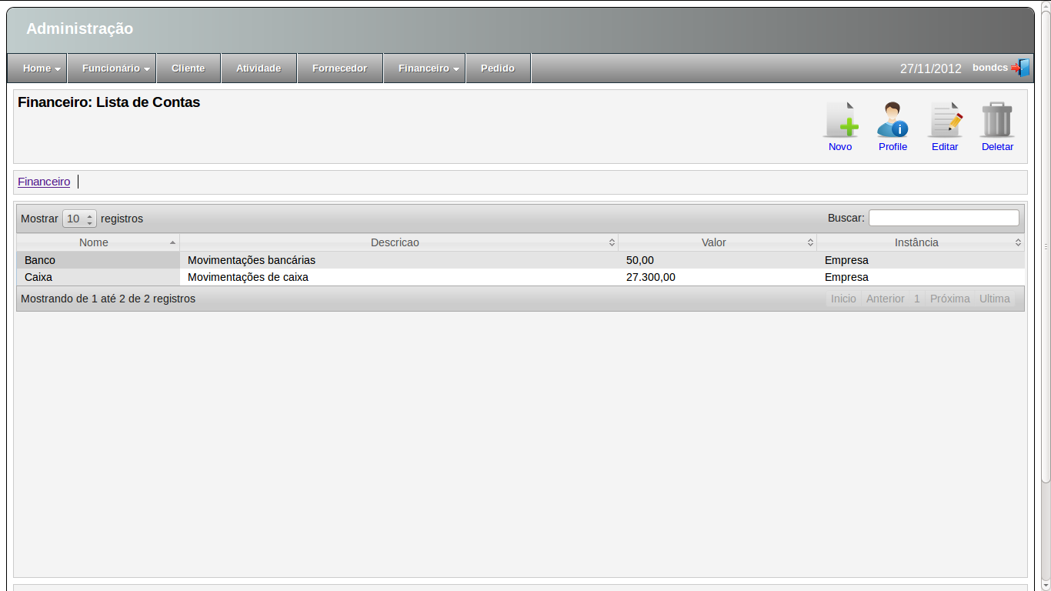

Tela: Perfil da conta
Descrição: Exibe informações sobre uma conta selecionada

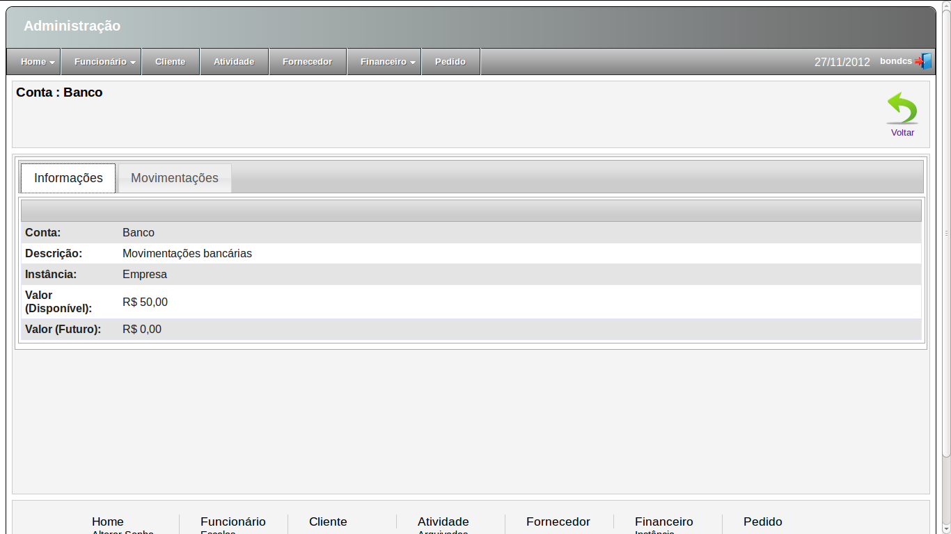
Tela: Movimentações da conta
Descrição: Exibe um histórico das movimentações bancárias feitas na ta

Tela: Adicionar conta
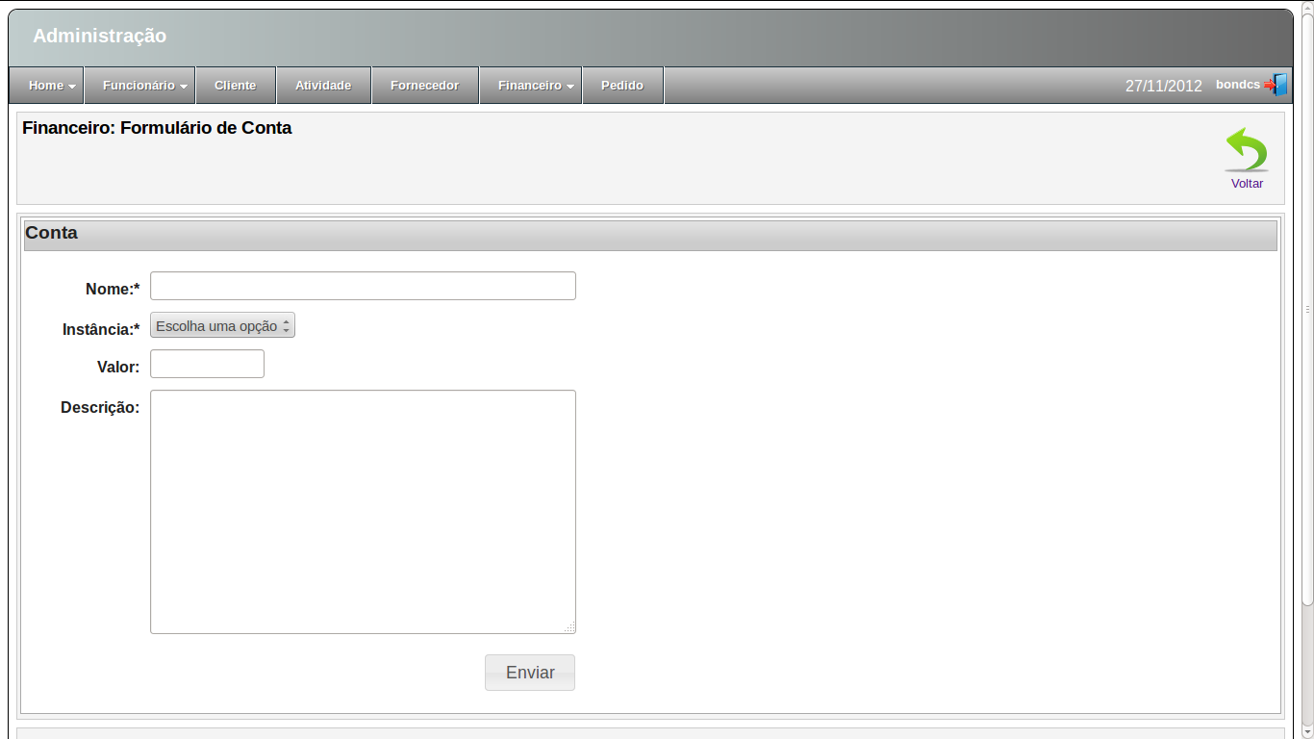
Descrição: Adiciona uma conta

Tela: Listagem de categorias
Descrição: Lista as categorias da área financeira

Tela: Adicionar categoria
Descrição: Adiciona uma categoria para agrupar movimentações
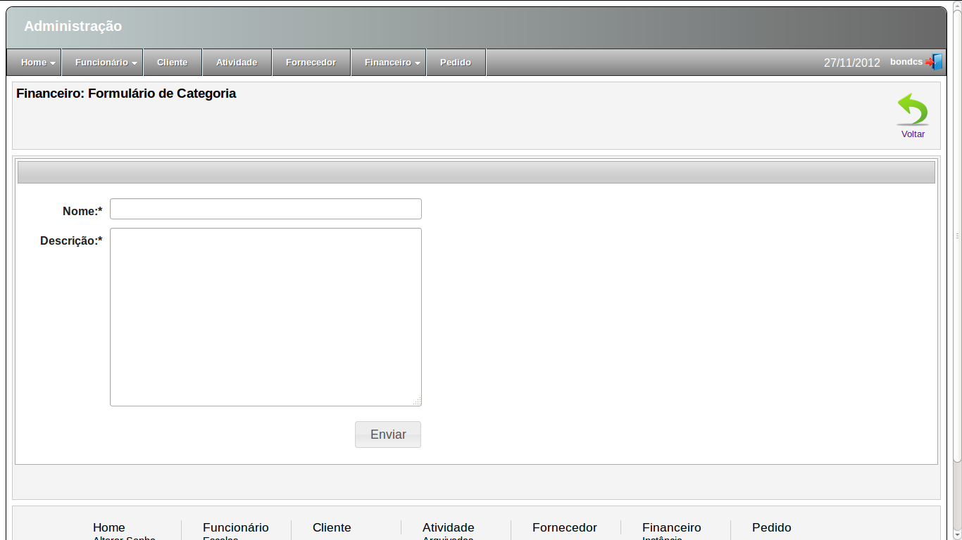

Tela: Listagem de transferências
Descrição: Lista as transferências realizadas
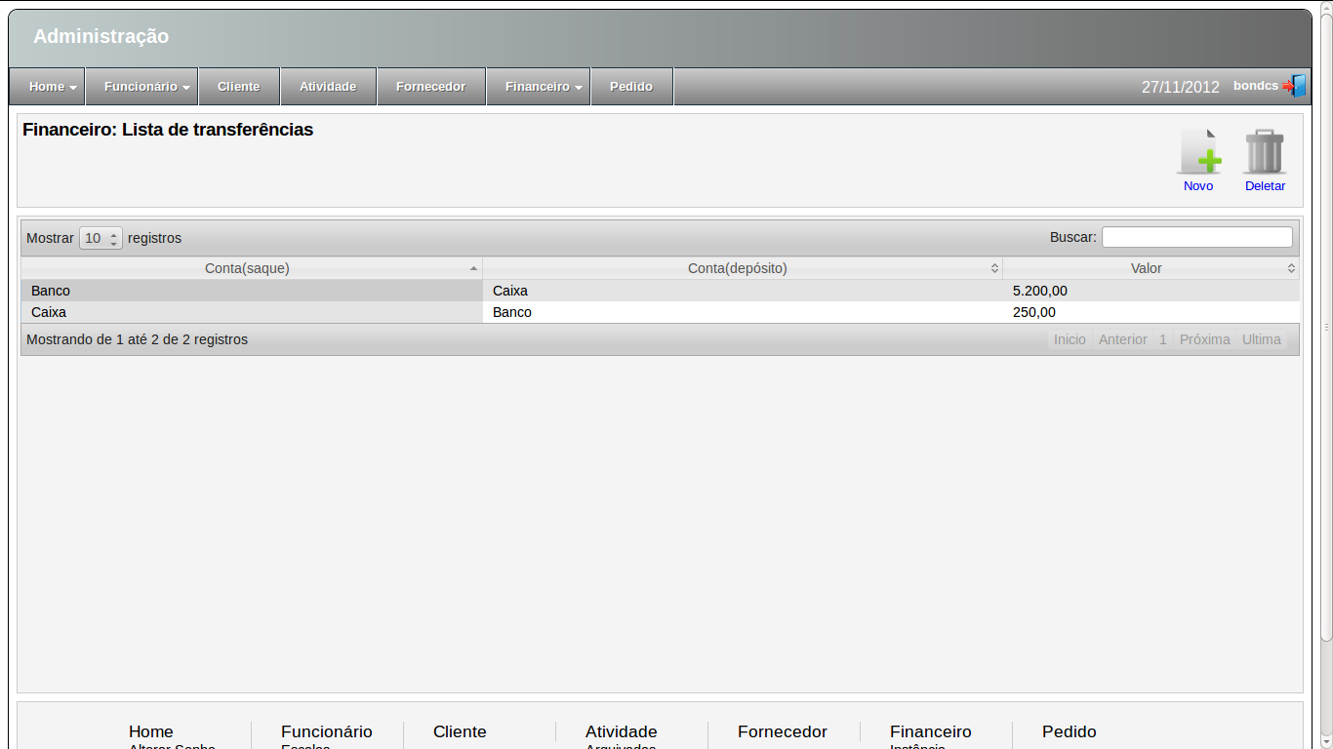
Tela: Adicionar transferência
Descrição: Adiciona uma transferência
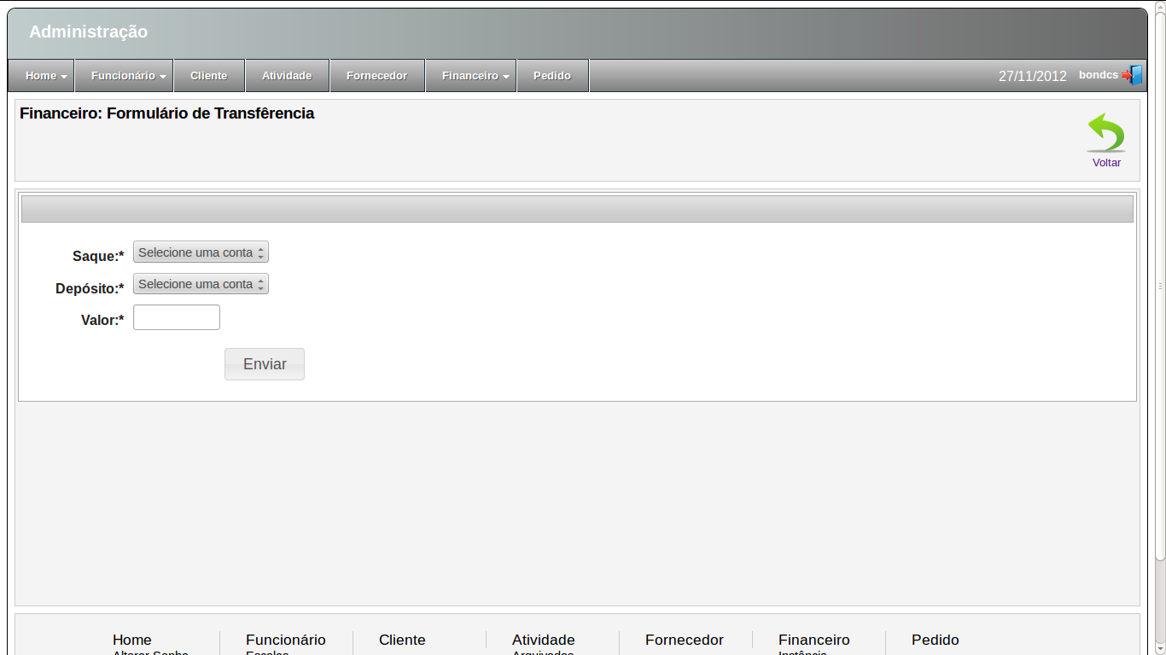
Tela: Listagem de pedidos
Descrição: Lista os pedidos
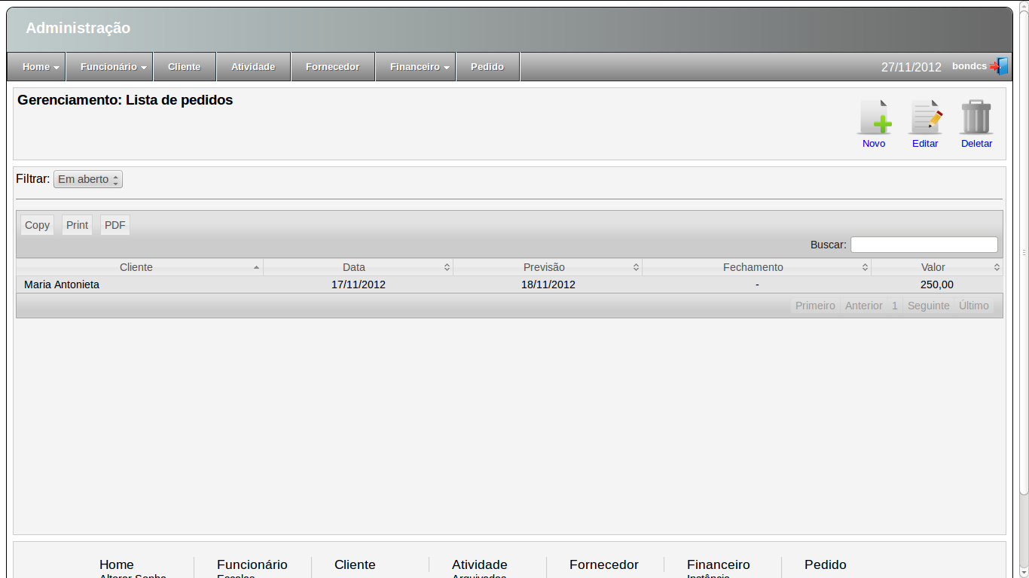
Tela: Adicionar pedido
Descrição: Adiciona um pedido
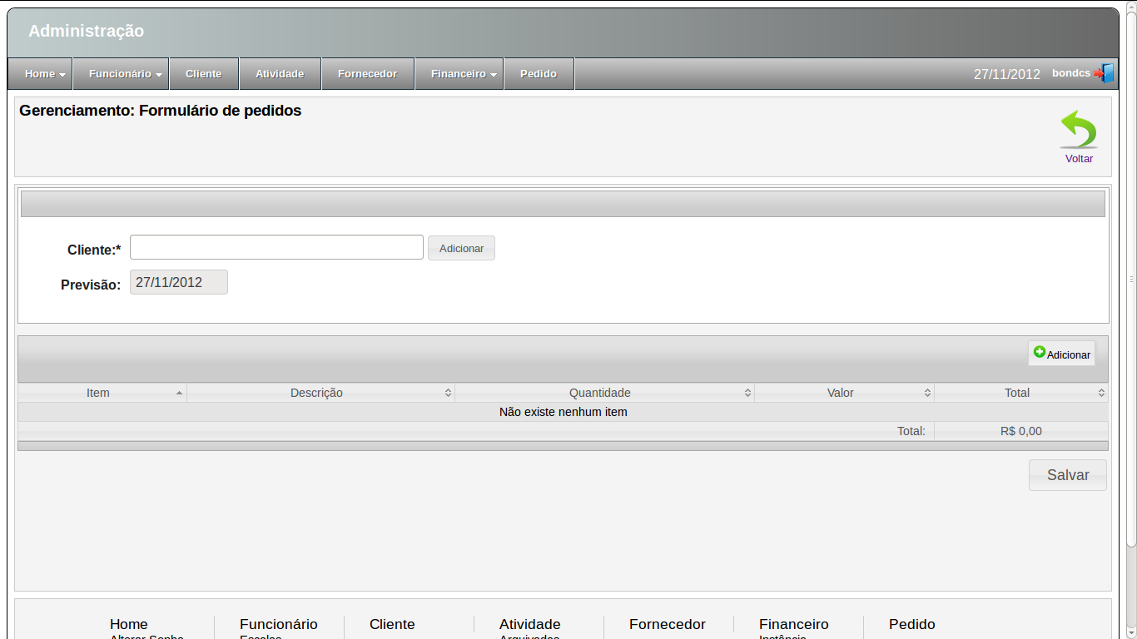

9 CRONOGRAMA

FAZER O CRONOGRAMA

10 REQUISITOS DO SISTEMA

10.1 SOFTWARE

- Navegador Web com suporte a script e as tecnologias web padrões.

10.2 HARDWARE

- Qualquer aparelho com acesso a internet, preferencialmente microcomputadores, notebooks ou similares.

11 DICIONÁRIO DE DADOS
FAZER A TABELA E COLOCAR AS INFORMAÇÕES
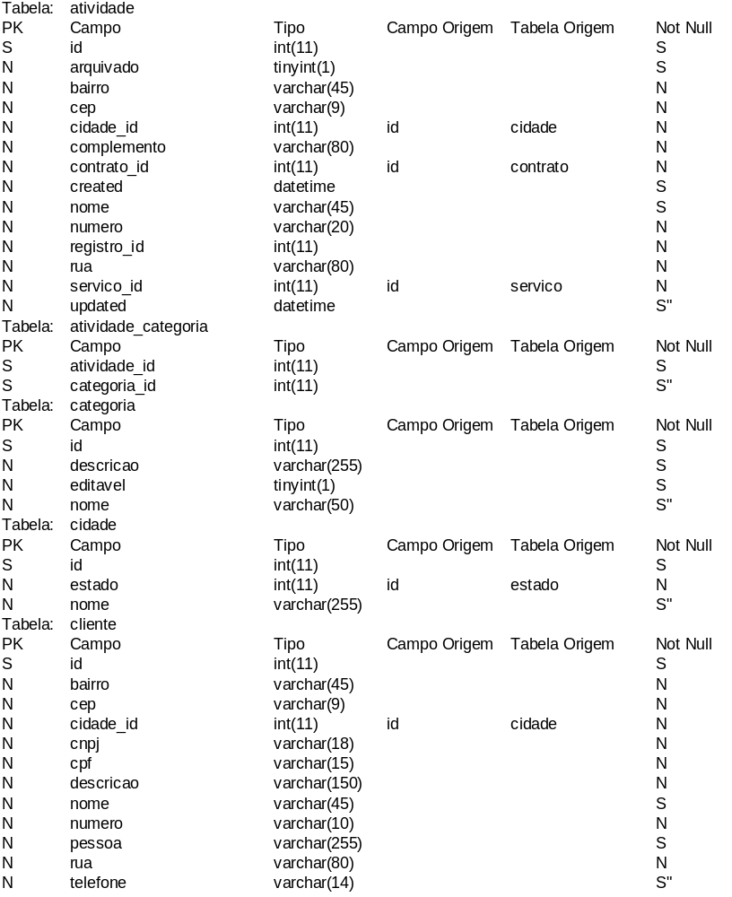

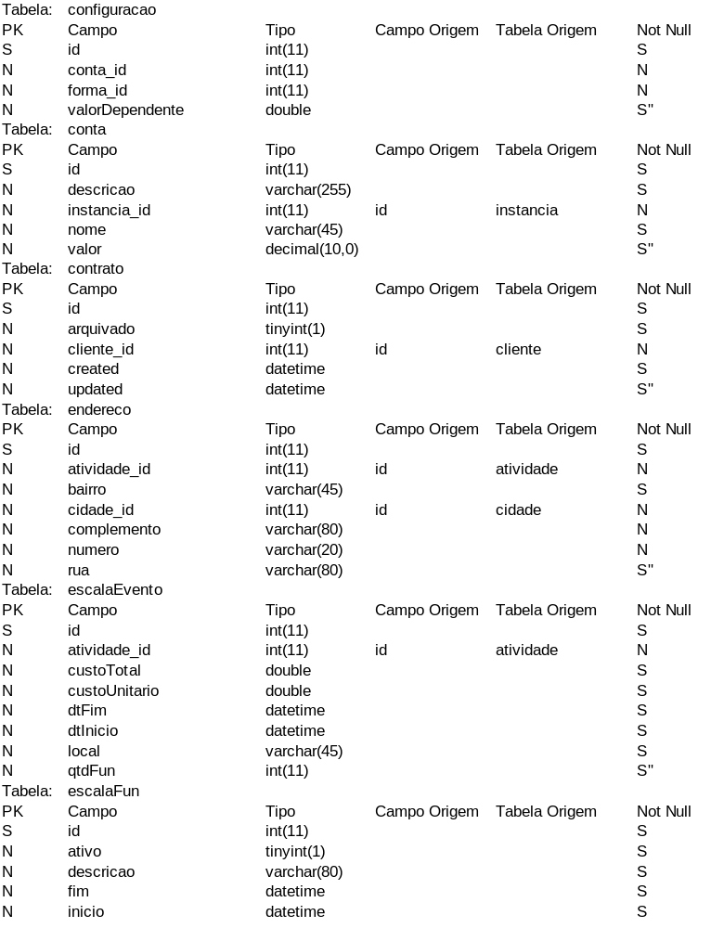

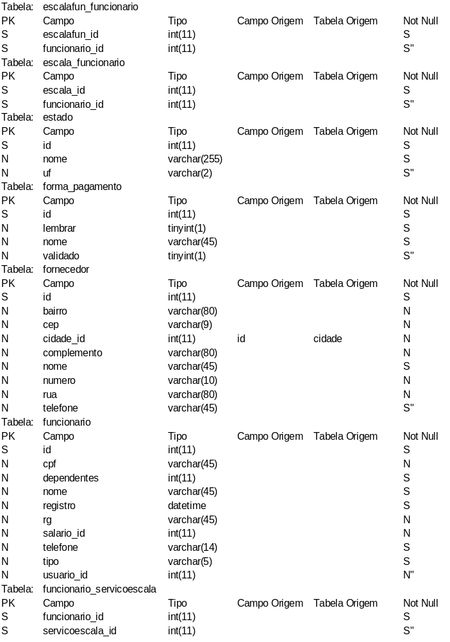

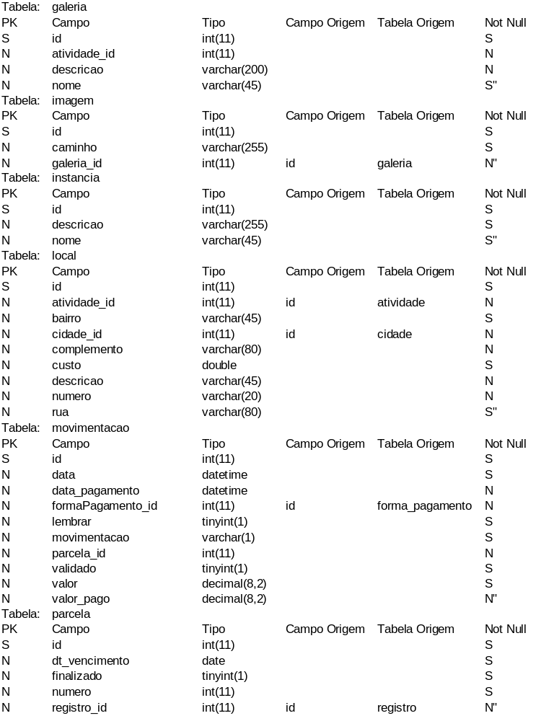

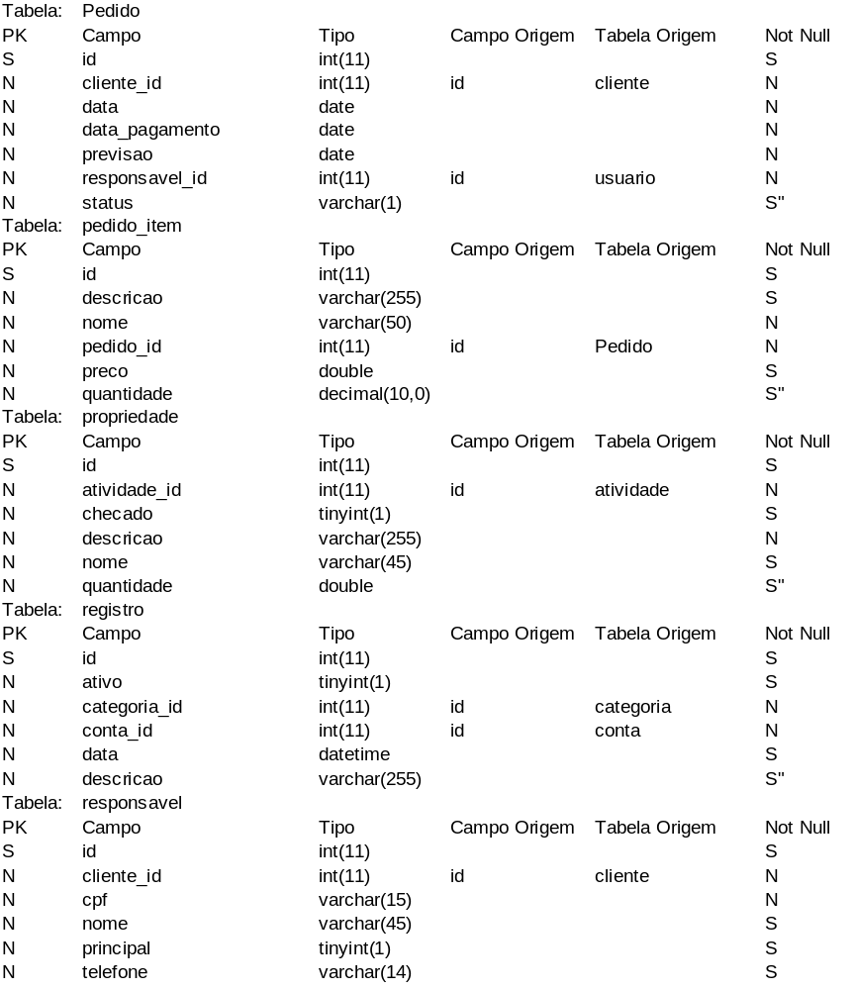
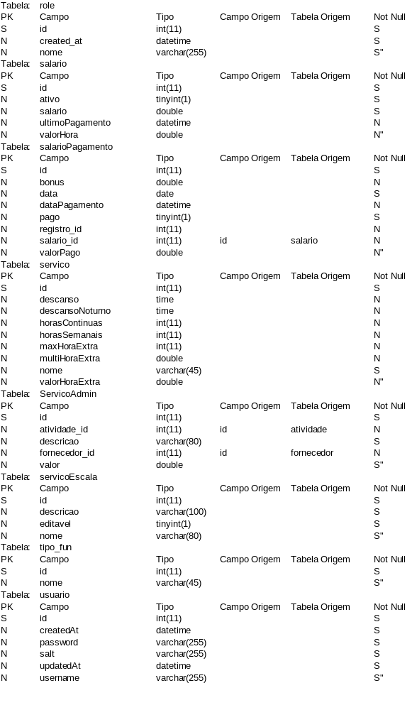

12 CONCLUSÃO

12.1 DIFICULDADES ENCONTRADAS

- Falta de conhecimento no framework usado;
- Falta de conhecimento nas tecnologias de suporte (controle de versão, etc.);
- Falta de conhecimento jurídico em assuntos relacionados ao projeto;
- Pouca comunicação com a empresa.

12.1 RECOMENDAÇÕES FUTURAS

- Disponibilizar módulo CMS ao cliente;
- Otimizar o front-end para maior interação com o usuário;
- Melhorar layout visando novas tecnologias;
- Disponibilizar manual de usuário;
- Implementar geração de boletos direto no sistema;
- Implementar sistema de relatórios;
- Tornar o sistema mais intuitivo.

13 REFERÊNCIAS

COLOCAR EM ORDEM ALFABÉTICA

